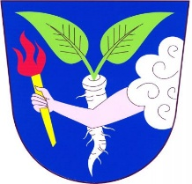

**Obec Hlízov**

**Zastupitelstvo obce Hlízov**

**Obecně závazná vyhláška obce Hlízov č. 1/2021**

**o stanovení místního koeficientu pro výpočet daně z nemovitých věcí**

Zastupitelstvo obce Hlízov se na svém zasedání dne 7. 6. 2021 usnesením č. 8-3/2021. usneslo vydat na základě § 12 zákona č. 338/1992Sb., o dani z nemovitých věcí, ve znění pozdějších předpisů (dále jen „zákon o dani z nemovitých věcí“) a § 84 odst. 2 písm. h) zákona č. 128/2000 Sb., o obcích (obecní zřízení), ve znění pozdějších předpisů, tuto obecně závaznou vyhlášku **(dále jen „tato vyhláška“):**

Čl. 1

Místní koeficient

Místní koeficient se pro celé katastrální území obce stanoví ve výši **2**, kterým se násobí daň poplatníka za jednotlivé druhy pozemků, zdanitelných staveb nebo zdanitelných jednotek, popřípadě jejich souhrny, s výjimkou pozemků uvedených v § 5 odst. 1 zákona o dani z nemovitých věcí.

Čl. 2

Účinnost

Tato vyhláška nabývá účinnosti dnem 1. ledna 2022.

*…………………………………. …………………………….*

Karin Kohárová, DiS. MVDr. Antonín Škarka

místostarosta starosta